一、用途：
椭圆齿轮流量计是一种指针显示，字轮累积计数装置及回零装置的轻型容积式流量仪表，广泛应用于各工业领域的液体流量控制，适用于各种类型的液体测量，如原油、柴油、汽油等，具有量程大，精度高，使用和维修方便等特点，选用不同的制造材料，可满足石油、化工、医药、食品、冶金、电力、交通等各领域的液体流量计量。
- 工作原理与结构：
流量计是由计量箱和装在计量箱内的一对椭圆齿轮，与上下盖板构成一个密封的初月形空腔（由于齿轮的转动，所以不是绝对密封的）作为一次排量的计算单位。当被测液体经管道进入流量计时，由于进出口处产生的压力差推动一对齿轮连续旋转，不断地把经初月形空腔计量后的液体输送到出口处，椭圆齿轮的转数与每次排量四倍的乘积即为被测液体流量的总量（原理见图1）。
流量计主要是由壳体、计数器、椭圆齿轮和联轴器（分磁性联轴器和轴向联轴器）等组成（结构见图2）。
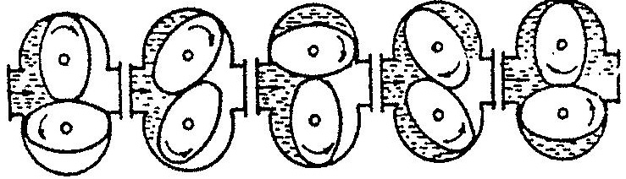

图1 椭圆齿轮运转原理图

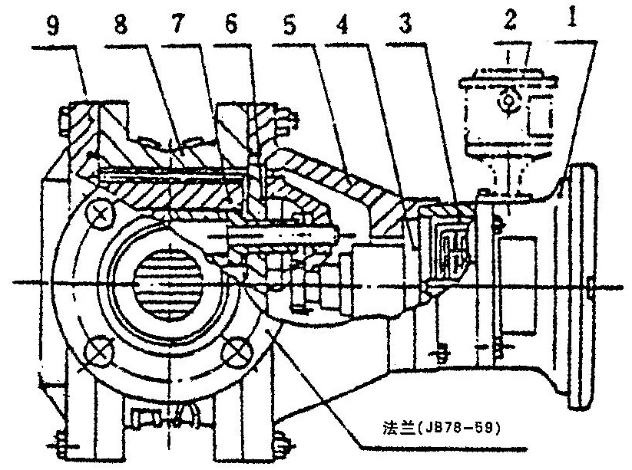

（图2） 椭圆齿轮流量计结构图

1、计数器 2发信器 3、精度调节器（DN50以上使用）
4、密封联轴器 5、前盖 6、盖板 7、椭圆齿轮
8、壳体 9、后盖

三、 技术数据：
(一)普通铸铁型(A)、铸钢型(E)、不锈钢型(B)椭圆齿轮流量计

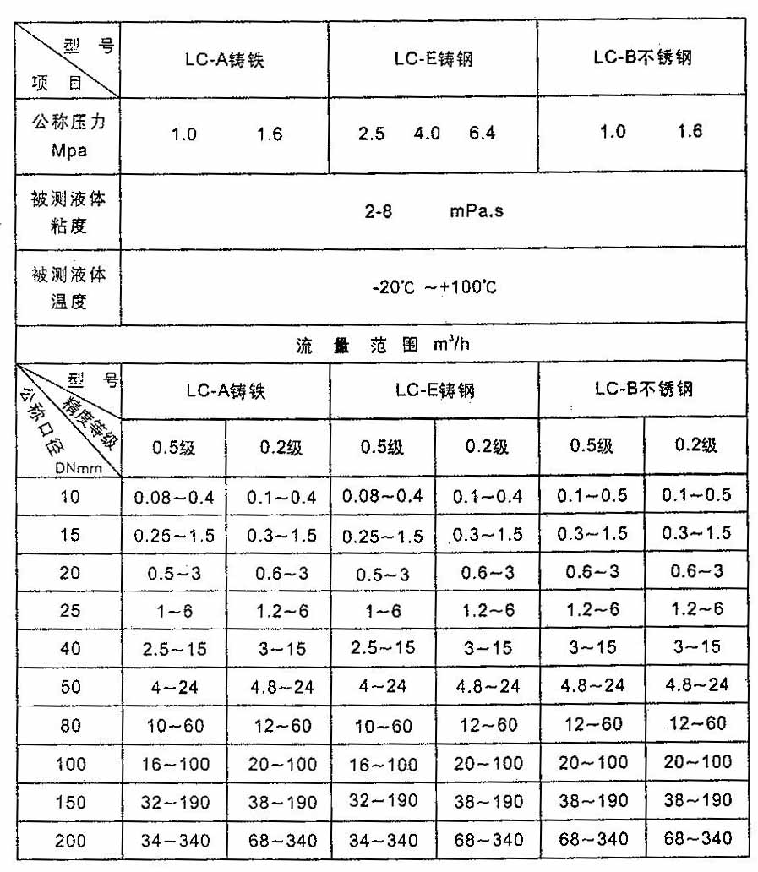

(二) 高温铸铁型(TA)、铸钢型(TE)、不锈钢型(TB)椭圆齿轮流量计

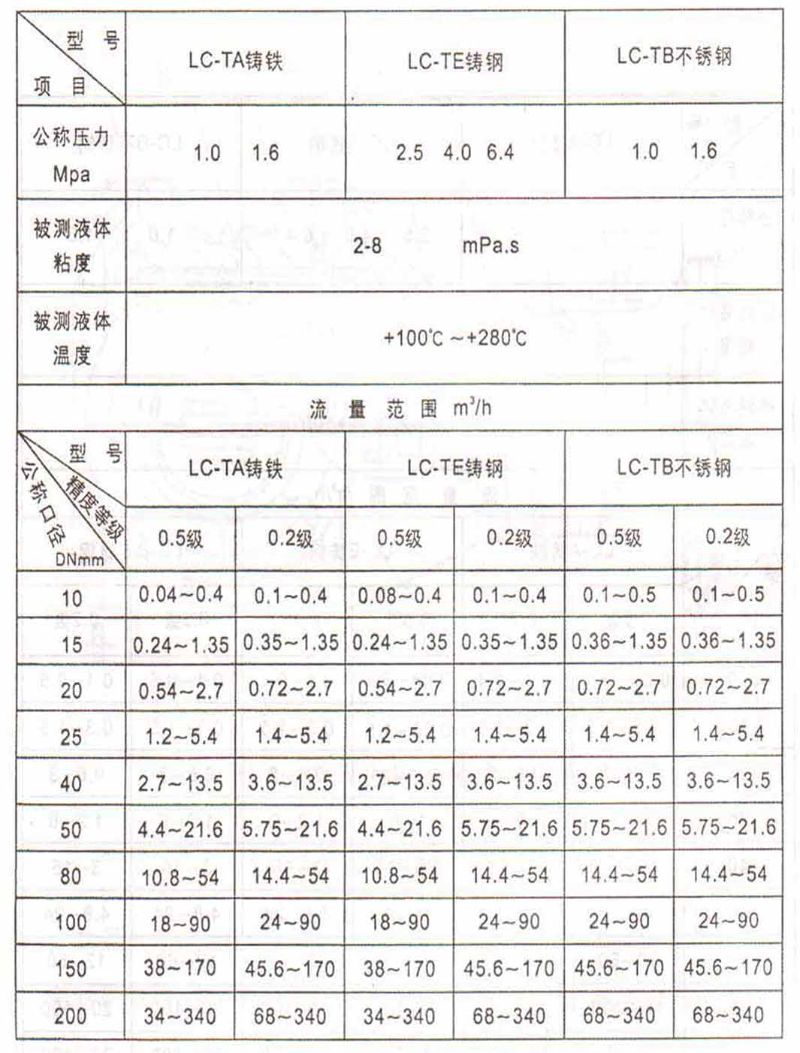

(三)高粘度铸铁型(NA)、铸钢型(NE)椭圆齿轮流量计

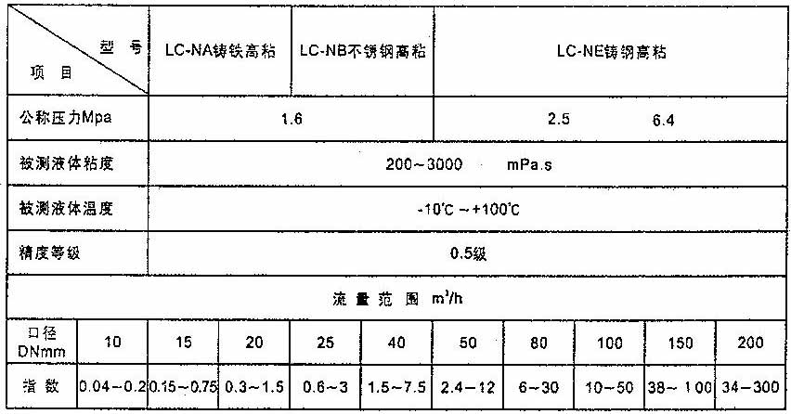

四、LC-13型椭圆齿轮流量变送器
LC-13型椭圆齿轮流量变送器是由本体和QF13型发信器组成，可将管到内液体流量转换为电脉冲信号输出。他与我厂生产的EL系列显示仪表配套使用（可与能接受该信号的其他仪表，如微机、显示仪表配套）。通过电子仪表直接显示流经管道中液体总量及瞬时流量，适宜于远距离显示，自控调节、电脑加油等场合。
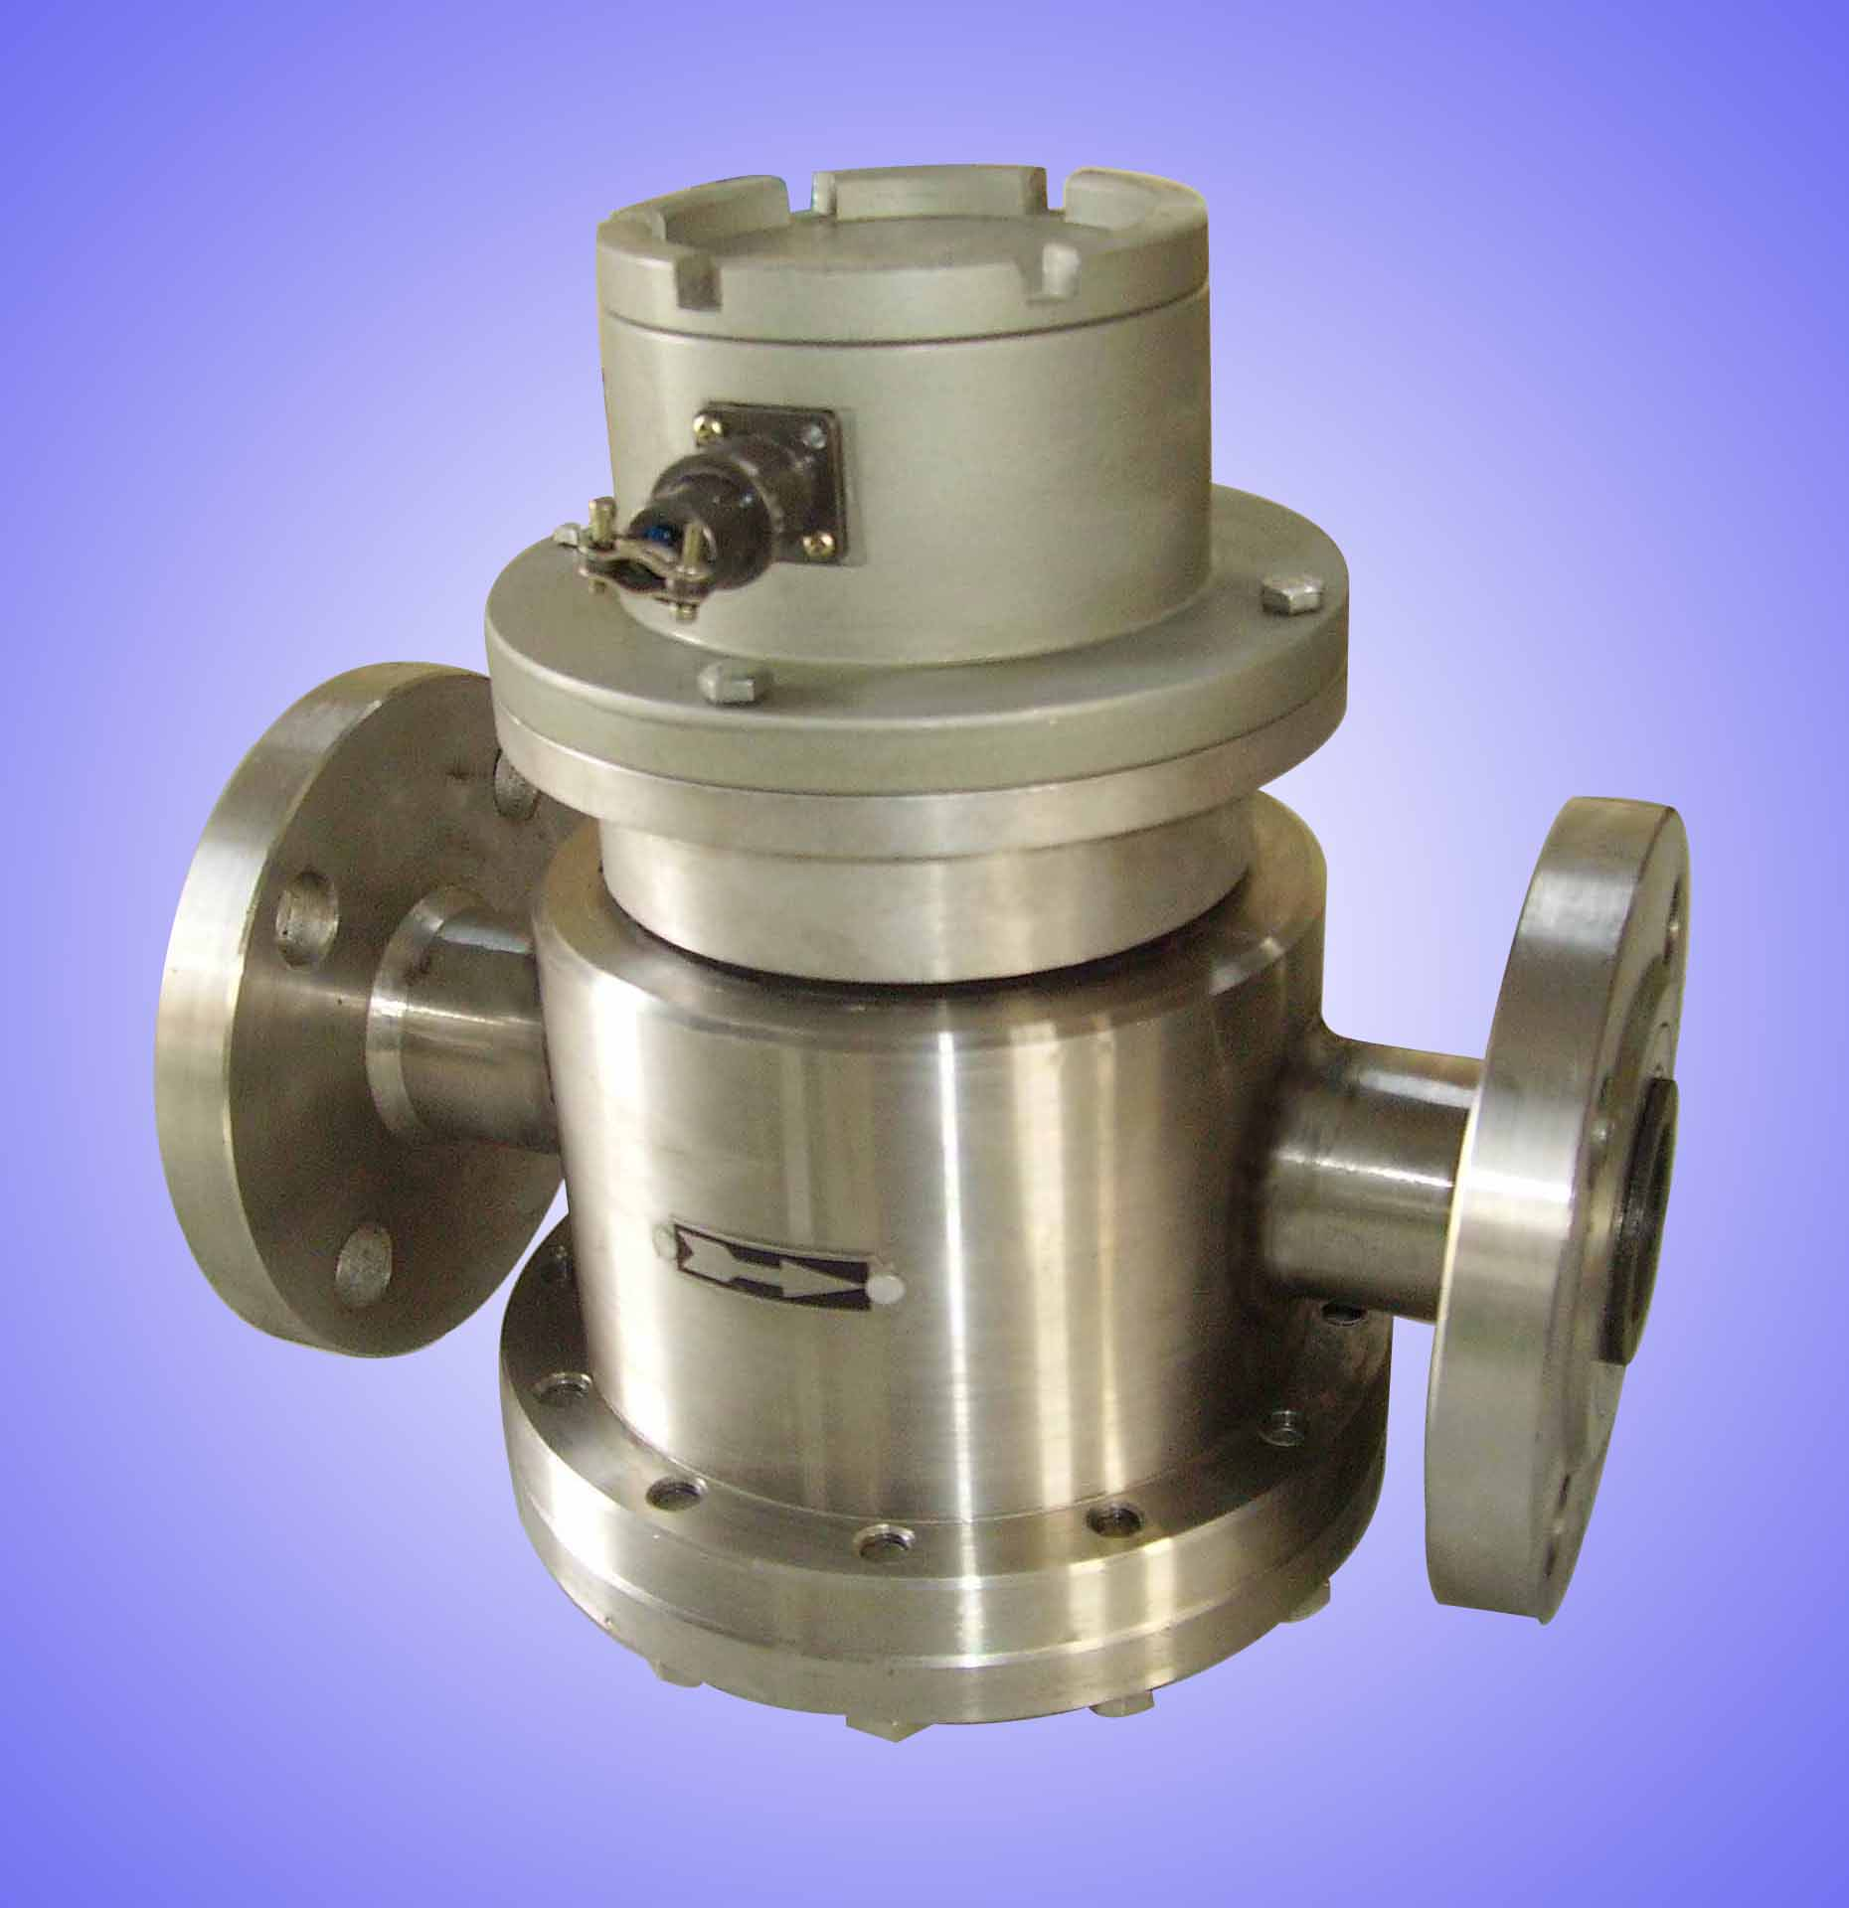
1、技术性能
1）允许基本误差：±0.2％
2）被测液体粘度：0.6～200mpa.s
3）被测液体温度：-10～+65℃
4）最大工作压力
铸铁、不锈钢1.6Mpa
铸钢：DN20～25，2.5Mpa，DN~15,DN40,6.4Mpa

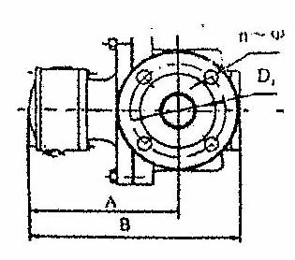
5）主要材质：铸铁、铸钢、不锈钢
6）管道连接法兰：JB78-59，JB79-59
7）发信装置：QF13发信器
a、供电：12VDC（我厂显示仪表中已配）
b、脉冲幅度V＝4V（方波）低电平＜4.5V，
高电平＞8.5V
c、传输距离：1Km（金属屏蔽线导线电阻≤39Ω）
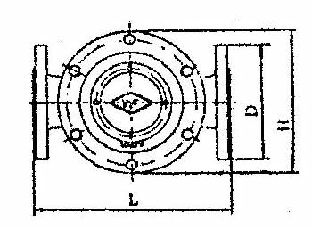
8）电性能精度：±1个脉冲
9）防爆等级：IAⅡCT5
10）防爆安全栅型号：NF713

五、QF发信器
在本厂生产带A1、E1＋T计数器的椭圆齿轮流量计上（或变送器上）安装发信器，即可远传发信，它将被测介质的流量转换成电脉冲信号，从而实现系统自动控制。
QF发信器是由高频振荡器、检测器、检波、整形电路组成，当开槽金属片回转于振荡回路与检测器的耦合线圈，即干扰磁力线，使之获得一串调幅信号，经检波后送入整形电路为方波，由于负载电阻上压降变化，电流也相应变化，同时发信器二端子有高低电平反转。
（一）结构

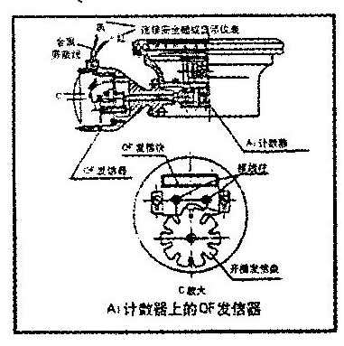

（二）技术参数
1、工作电压：12VDC 2工作电压范围：11～15VDC
3、输出信号：V＝4V（方波）低电平＜4.5V，高电平＞8.5V
4、远传距离：1Km（金属屏蔽线导线电阻≤39Ω）
5、环境温度：-10～+65℃ 6、防爆等级：a：iaⅡCT5 b:dⅡBT4
(三)QF发信器输出线连接
1、QF-Ⅰ发信器输出线连接 2、QF-Ⅱ发信器输出线连接
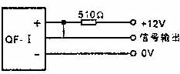
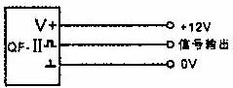

（四）安全栅外形及安装尺寸（JF型）
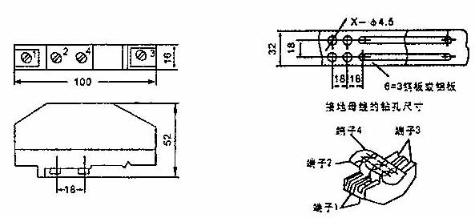

注：本厂可配JF型安全栅，用户在订货时必须加以说明
（五）防爆性能
IQF防爆发信器是与椭圆齿轮流量计配套使用在iaⅡCT5 和dⅡBT4级场所的脉冲发信器装置，防爆形式分别为本质安全型和隔爆型，在外壳上有明显的防爆标志，IQF发信器与安全栅相连接后与显示仪表配套使用。
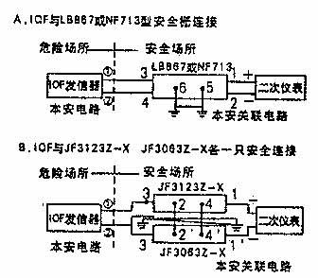

注意事项：
1、IQF本安型防爆发信器安装在LC型DN40一下（包括DN40）的A计数器上，BQF隔爆型防爆发信器安装在LC型DN40以上的E+T计数器上，发信器供给电压不超过安全栅额定电压。
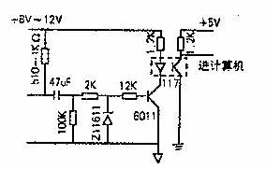
（六）接口电路 2、IQF发信器用于要求防爆的场合但须配安全栅，且联接导线的分布电感、电容不大于1.5mH和0.1uF。
3、QF发信器用于不要求防爆的场合使用。

（七）发信器与LC系列椭圆齿轮流量计配合发信参数表
口径mm | A₁计数器
口径mm | L/P | P/S
10 | 0.01 | 11.11
15 | 0.1 | 4.16
20 | 0.1 | 8.33
25 | 0.1 | 16.16
40 | 1 | 4.17
A40 | 1 | 4.17

本厂还生产ZF型、Ag19型、GF-1型发信器，详阅其它产品使用说明书。表中L：升；P：脉冲数，S：秒。
口径mm | E₁+T
口径mm | L/P | P/S
10 | 0.1 | 66.7
15 | 1 | 11.11
20 | 1 | 16.67
25 | 1 | 27.78
40 | 1 | 52.78
A40 | 1 | 94.44
六、PS-20mA瞬时流量仪使用说明书
（一）、仪表原理与功能
PS-20mA瞬时流量仪采用单片机技术，通过其内部光电脉冲发讯器（光电脉冲发讯器降机械转动量通过光电方法转换为电脉冲信号）。将流量计的流量信号转换为数字信号，进行采集、运算，并根据设置的有关参数计算出运行中流量的每秒瞬时值，将其转换成4－20mA的电流信号和0-10V的电压信号输出。仪表另具有脉冲同步信号输出作为本公司的PS－400定值控制流量仪及其同类流量计的信号源。可作为其他脉冲计量信号源使用，以及串口通讯功能，可连接上位机。
（二）仪表特点及使用
仪表具有计量精确，直流12V供电，4－20mA电流输出以及串口通讯功能，操作方便，性价比高等特点，适用于集中控制等需要采集信号的场合。
（三）仪表性能指标
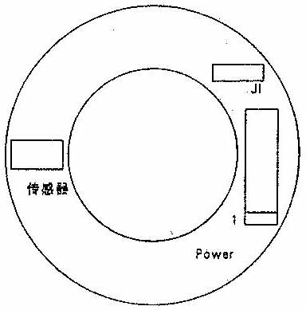
1、供电电压：直流12V±0.5V，0.2A
2、计量精度：脉冲同步输出0.001％
串口输出脉冲总量0.001％4－20mA输出
0.3％。
（四）仪表使用结构
PS－20mA瞬时流量计采用连接电源和
内部跳线方式，结构简单、清晰，如图：

（五）外接引脚说明
端子定义如下：
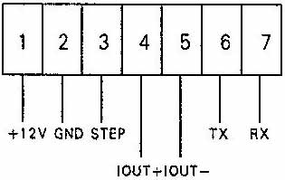
1.＋12V：电源接入端：红色
2.GND：接地端：黑色
3.STEP：同步信号输出端：白色
4.IOUT＋：4－20mA输出“＋”端：绿色
5.IOUT－：4－20mA输出“－”端：蓝色
6.TX：串行信号输出：灰色
7.RX：串行信号输入：黄色
（六）流量计算
4－20mA电流输出：
瞬时流量＝（电流－4）/16×满量程脉冲系数×脉冲当量系数（升/秒）
其中满量程脉冲数为PS－20mA瞬时流量仪计算瞬时流量满量程时每秒脉冲数取决于用户所使用仪表型号，出厂时已设好，本机为
脉冲/秒，当量系数为发讯器每一个脉冲所对应的流量体积。
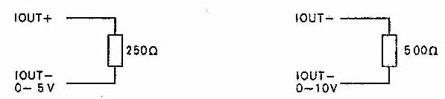

（七）跳线说明
J1为流量计发讯盘旋转方向选择跳线：不加跳线时为发讯盘顺时计转计数，加跳线为发讯盘逆时计转计数。
（八）串口通讯协议
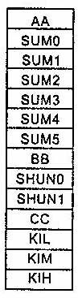
每秒钟发送总脉冲数，流量瞬时值，系数K一次，数据包格式如下：
说明：1.AA、BB、CC分别为16进制数AA、BB、CC；
2.SUMO－SUM5构成总脉冲数：SUMO为低位，SUM5为高位；
3SHUNO和SHUN1为瞬时值，SHUN0为低位，SHUN1为高位。范围为205～1023；
4.KIL，KIM，KIH分别时系数K的低，中，高字节。

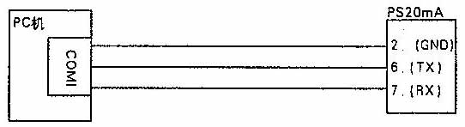

（九）本产品可作为发讯器使用：
性能指标
类型 | 最高频率（Hz） | 输出低电平 | 输出该 | 误差 | 倍频
12V三线 | 1K | ＜2V | ＞9V | ＜0.001％ | 1倍
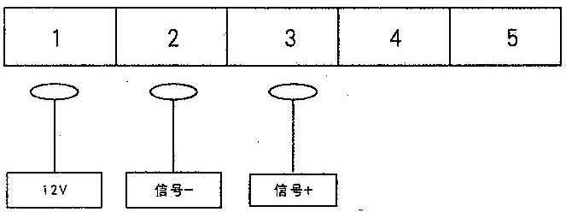
POWER端子

连接线

流量仪端子

供货服务
- 发讯器电源，脉冲倍频参数可视用户要求另行设计；
本产品自供货之日起一年内如有质量问题免费邮寄更换。
七、椭圆齿轮流量计外形尺寸
（一）铸铁型、铸铁高粘型、铸铁高温型、铸铁变形型椭圆齿轮流量计外形尺寸
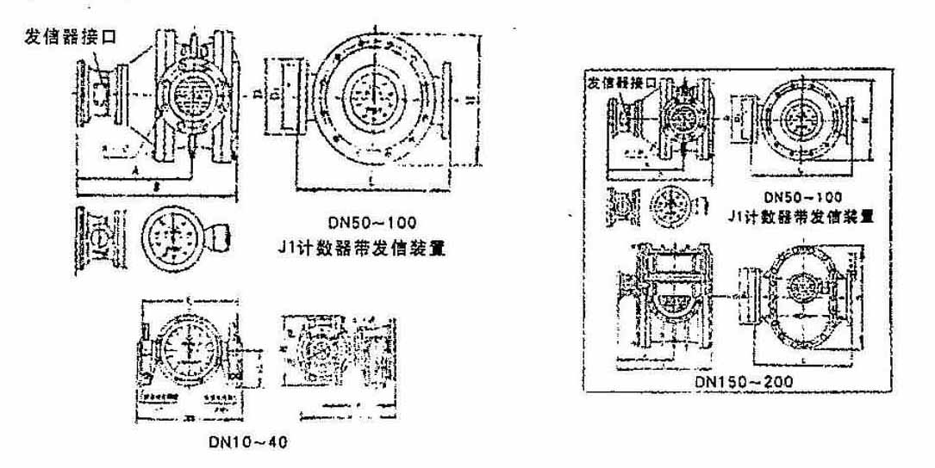

单位：mm
公称通径 | L | H | A | B | D | D1 | N（个） | Φ
10 | 150 | 100 | 165 | 210 | 90 | 60 | 4 | 14
15 | 170 | 118 | 172 | 226 | 95 | 65 | 4 | 14
20 | 200 | 150 | 225 | 238 | 105 | 75 | 4 | 14
25 | 260 | 180 | 232 | 246 | 115 | 85 | 4 | 14
40 | 245 | 180 | 249 | 271 | 145 | 110 | 4 | 18
50 | 340 | 250 | 230 | 372 | 160 | 125 | 4 | 18
65 | 420 | 325 | 270 | 386 | 180 | 145 | 4 | 18
80 | 420 | 325 | 315 | 433 | 195 | 160 | 8 | 18
100 | 515 | 418 | 370 | 458 | 215 | 180 | 8 | 18
150 | 540 | 515 | 347 | 557 | 280 | 240 | 8 | 23
200 | 650 | 650 | 476 | 720 | 335 | 295 | 12 | 23

（二）铸钢型、铸钢高粘型、铸钢高温型椭圆齿轮流量计外形尺寸

单位：mm
公称通径 | L | H | B | A | D | D1 | N（个） | Φ
15 | 200 | 138 | 232 | 180 | 105 | 75 | 4 | 14
20 | 250 | 164 | 220 | 160 | 125 | 90 | 4 | 18
25 | 300 | 202 | 252 | 185 | 135 | 100 | 4 | 18
40 | 300 | 202 | 293 | 208 | 165 | 125 | 4 | 23
50 | 384 | 262 | 394 | 312 | 175 | 135 | 4 | 23
80 | 450 | 337 | 452 | 332 | 210 | 170 | 8 | 23
100 | 555 | 442 | 478 | 310 | 250 | 200 | 8 | 25
150 | 540 | 510 | 557 | 347 | 300 | 250 | 8 | 26
200 | 650 | 650 | 720 | 476 | 36 | 310 | 12 | 26

铸铁、铸钢高温型椭圆齿轮流量计外形尺寸：DN15~DN25，A、B尺寸按上表数据加160mm热延伸管：DN40~DN80，A、B尺寸按上表尺寸加300mm热延伸管，其余尺寸同上表相应尺寸。

（三）不锈钢型椭圆齿轮流量计外形尺寸
单位：mm
公称通径 | L | H | B | A | D | D1 | N（个） | Φ
15 | 208 | 120 | 228 | 172 | 95 | 65 | 4 | 14
20 | 236 | 150 | 238 | 225 | 105 | 75 | 4 | 14
25 | 287 | 195 | 246 | 232 | 115 | 85 | 4 | 14
40 | 265 | 178 | 349 | 265 | 145 | 110 | 4 | 18
50 | 265 | 178 | 349 | 265 | 160 | 125 | 4 | 18
65 | 365 | 260 | 436 | 319 | 180 | 145 | 4 | 18
80 | 420 | 305 | 459 | 324 | 200 | 160 | 8 | 18
100 | 515 | 400 | 554 | 373 | 220 | 180 | 8 | 18
150 | 540 | 515 | 607 | 397 | 280 | 240 | 8 | 23
八、流量计的安装
1、安装前应彻底清洗管道，并在流量计前安装过滤器，以防止杂物进入流量计。被测液体含有气体时，应安装空气分离器。
2、应注意必须把流量计的椭圆齿轮轴安成水平位置，即表盘与地平面垂直。调节流量和启动，关闭的阀门应分别安装在流量计的进出口端。
3、流量计壳体上箭头指向应与被安装管道的液体流动方向一致。
4、连续流程的管道，安装流量计的水平管道应装有旁路阀，以便定时清洗、检修。在垂直管道上流量计，应装在旁路管道中以防止杂物落入仪表内。
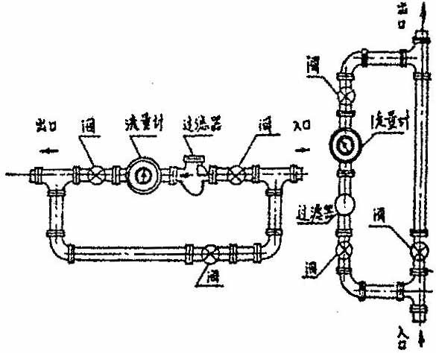
5、流量计在正确安装的条件下，为便于读数，可根据需要将计数器旋转180º或90º安装要求见图3

九、使用注意事项：
1.严禁用水测试流量计。2.启动或停止时，启闭阀门应缓慢，防止突然冲击，并应防止倒流。3.流量计进行检修时，不得将后盖拆卸，以免重装时产生精度变化而影响以便准确度。
十、误差计算及调整
（一）流量计的基本误差，由各检定流量点的各次测得值分别按下式计算：（容积法）
E=Vm－V/V×100％
E－流量计误差（一般指累计误差）取二位有效数字。
Vm－流量计测得值（即示值）
V－经修正后，流量计标准装置测得值（即实际值）由基本误差计算公式，当Vm＞V时，流量计基本误差为“＋”值，表示流量计走快了。
Vm＜V时，流量计基本误差为“－”值，表示流量计走慢了。
为了使流量计误差在基本误差限之内，往往需要进行误差。即通过更换装在计数器内的一对调节齿轮（调整牙）来改变机械传动速比，从而使流量计的示值得以调整。
误差调整不能改变流量计的流量特性，使其特性曲线人为地处于新的坐标系中。
一般来说，在规定的（或实际使用的）流量范围内，其最大与最小流量检定点的基本误差范围不大于规定精度的基本误差限，均可通过误差调整使其流量计基本误差合格。
已使用过的流量计，一般先用原有的调节齿轮组进行误差检定，然后根据具体的误差情况再进行误差调整。
十一、其它
- 不锈钢流量计适用于98％硫酸，60％硝酸，50％苛性钠等化学液体计量。
- 本仪表出厂前用轻柴油检验，请勿用水校，具体按国家计量检定规程JJG235－90椭圆齿轮流量计标准实施。
十二、订货须知
- 名称、型号。规格、材质、
- 介质温度、工作压力、流量范围。
- 介质粘度值或介质名称。
- 有无特殊要求（如防爆等）。
- 订货及收货单位名称。
- 详细通讯地址、电话、电报、邮码、
- 结算单位、开户银行、帐号。
- 到达站名，联系人。
- 你需要详细了解有关产品，请来电索取资料。
- 本厂产品实行三包，使用期内跟踪维修。
十三、常见故障原因、排除方法
故障现象 | 原因 | 措施 | 备注
椭圆齿轮不转 | 1.管道中有杂物。2.被测液体含杂物多，过滤器损坏。杂物进入表内，齿轮卡住。 | 拆洗仪表与管道，修理过滤器。
轴向密封联轴器漏液 | 密封填料磨损或缺乏密封油 | 拧紧压盖或更换填料，加填密封油。
指针转动不稳定，或时停时走 | 指针、垫卷等有松动或转动件转动不灵活 | 重新紧固，消除不灵活现象
小流量误差偏负过大 | 椭圆齿轮与计量箱壁相碰，原因轴承磨损，或计量箱变形 | 更换轴承，修理变齿处的计量箱壁和齿轮，使转动灵活，保证所需间隙。 | 修理后要校定。
误差变化过大 | 流体大脉动或含有气体。 | 减少脉动或加装气体分离器
误差过大，但最大最小误差之差不超过±1％ | 使用期超过，或检修后间隙等发生变化 | 重新校检调整。
发信器无信号 | 1发信块位置不当 | 重新调整位置左右、前后移动
发信器无信号 | 2极性接反 | 重新改接：1.“＋”接红线2.“－”接黑线。

